Bestes Programm zur individuellen Entwicklung
Section 1: Kriterien für die Einreichung des Awards
Question 1.1: Projektname
Powerplay Day 2026, Leadership, Mindset, Teambuilding
Question 1.2: LOM
JCI Oberthurgau und JCI Untersee-Kreuzlingen
Question 1.3: Kontaktperson
Janik Lampert
Question 1.4: E-Mail Kontaktperson
janik.lampert(at)tg.ch
Question 1.5: Projektbeschreibung (2-3 Sätze)
Der PowerPlayDay ist ein Training Day; organisiert von JCI Oberthurgau und JCI Untersee-Kreuzlingen. Über 100 Teilnehmende (Aktivmitglieder, Gäste, Kandidaten, Senatoren, Nicht-Mitglieder) erlebten einen Tag mit inspirierenden Keynotes, praxisnahen Workshops, Networking und persönlicher Weiterentwicklung – ergänzt durch ein hochwertiges Rahmenprogramm, das Lernen, Austausch und Gemeinschaft auf einzigartige Weise verbindet. Das Projekt stärkte Leadership-Kompetenzen, förderte den nationalen Austausch und machte JCI als moderne Entwicklungsplattform für junge Führungspersönlichkeiten erlebbar.
Question 1.6: Lade 2 bis 3 hochwertige Projektfotos für Werbezwecke hoch. Wähle Bilder aus, die das Projekt am besten zeigen und seine Besonderheiten hervorheben.
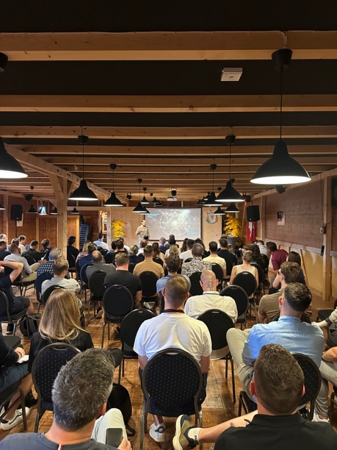 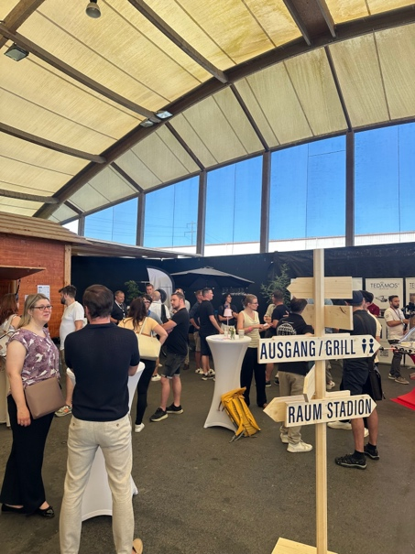 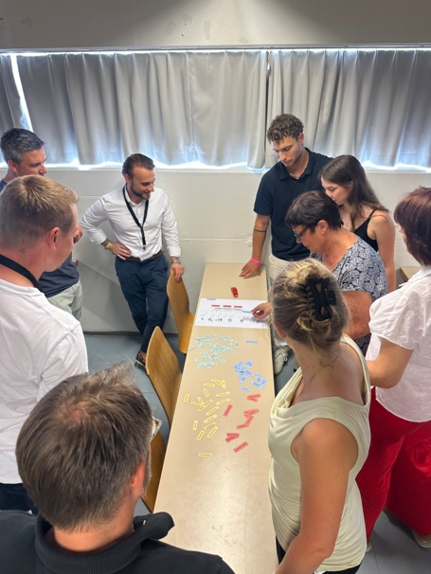
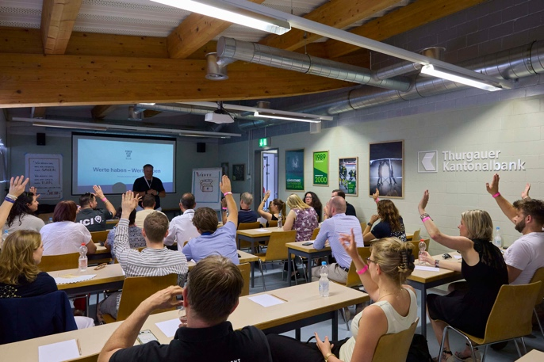 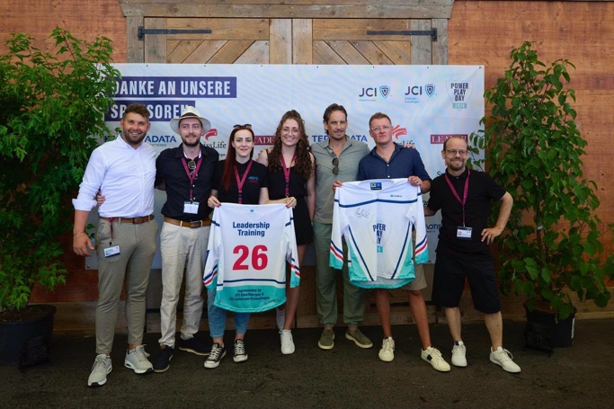
Question 1.7:Link zum Projekt
https://powerplayday.ch/#ppd-rueckblick

1. Programmziele und strategische Umsetzung (25 Punkte)
FRAGE 1: ZIELSETZUNGEN
Was waren die Hauptziele des Programms?
Die Hauptziele des PowerPlayDay waren:
- Förderung der persönlichen und beruflichen Entwicklung:
Die Teilnehmenden konnten durch inspirierende Keynotes, praxisnahe Workshops und den Austausch mit Persönlichkeiten aus Wirtschaft, Sport und Unternehmertum neue Kompetenzen entwickeln, Perspektiven gewinnen und ihre Leadership-, Kommunikations- und Unternehmerkompetenzen stärken.
- Stärkung der Nationalen Vernetzung: Mitglieder aus der ganzen Schweiz unabhängig vom Mitgliederstatus zusammenbringen, den Austausch zwischen den LOM fördern und nachhaltige Beziehungen aufbauen.
- JCI erlebbar machen: Den Mehrwert einer JCI-Mitgliedschaft durch ein hochwertiges Event mit Weiterbildung, Networking und Gemeinschaft sichtbar machen und neue Interessenten für die Organisation gewinnen. Dafür wurde der Event für alle geöffnet – auch für Nicht-JCI-Mitgliedende.
- Leadership durch Erfahrung vermitteln: Lernen nicht nur im Seminarraum ermöglichen, sondern durch Interaktion, Austausch und gemeinsame Erlebnisse nachhaltige Lernerfahrungen schaffen.
Der PowerPlayDay leistete einen konkreten Beitrag zu drei Sustainable Development Goals (SDGs) der Vereinten Nationen:
- SDG 4 – Quality Education (Hochwertige Bildung): Mit 2 Keynotes und 8 praxisorientierten Workshops schuf der Tag Zugang zu Weiterbildung in den Bereichen Leadership, persönliche Entwicklung, Kommunikation und Unternehmertum. Der Wissenstransfer wurde durch Austausch und Networking ergänzt und über den klassischen Seminarrahmen hinaus erlebbar gemacht.
- SDG 8 – Decent Work and Economic Growth (Menschenwürdige Arbeit und Wirtschaftswachstum): Die vermittelten Leadership- und unternehmerischen Kompetenzen stärkten die Teilnehmenden für ihre berufliche Entwicklung und förderten Eigenverantwortung, unternehmerisches Denken und die Fähigkeit, Veränderungen aktiv mitzugestalten.
- SDG 17 – Partnerships for the Goals (Partnerschaften zur Erreichung der Ziele): Der PowerPlayDay wurde gemeinsam von JCI Oberthurgau und JCI Untersee-Kreuzlingen realisiert. Die Zusammenarbeit verband JCI-Mitglieder, Unternehmen, Referierende und Partner und schuf neue Beziehungen über die Grenzen der einzelnen LOM hinaus.

FRAGE 2: STRATEGISCHE DURCHFÜHRUNG
Beschreibe die wichtigsten Strategien und Methoden, die bei der Durchführung des Programms eingesetzt wurden.
Die strategische Umsetzung des PowerPlayDay basierte auf vier zentralen Ansätzen:
- Praxisorientiertes Lernen: Anstelle klassischer Vorträge setzte der PowerPlayDay auf zwei inspirierende Keynotes und acht interaktive Workshops, in denen Wissen unmittelbar angewendet, diskutiert und reflektiert werden konnte. Die Keynotes konnten von allen Teilnehmenden in drei Slots besucht werden.
- Ganzheitliche Persönlichkeitsentwicklung: Das Programm kombinierte fachliche Weiterbildung mit Themen wie Leadership, Motivation, Resilienz und persönlichem Wachstum. Die Vielfalt der Inhalte ermöglichte den Teilnehmenden, individuelle Schwerpunkte zu setzen und neue Perspektiven für ihre berufliche und persönliche Entwicklung zu gewinnen.
- Vernetzung als Lernmethode: Networking war kein separater Programmpunkt, sondern bewusst in den gesamten Event integriert – vom Welcome-Kaffee über Pausen und gemeinsame Mahlzeiten bis zur Abendveranstaltung. Über 100 Teilnehmende aus der ganzen Schweiz konnten somit ihre Erfahrungen austauschen und voneinander lernen. Die Trainer und Keynote-Sprecher waren den gesamten Tag anwesend und somit jederzeit ansprechbar für Fragen oder Inputs von den Teilnehmenden. Dies führte zu einem sehr interaktiven Austausch auf Augenhöhe.
- Zusammenarbeit und Qualität: Der Anlass wurde von zwei LOMs gemeinsam organisiert und von einem 5-köpfigen Organisationskomitee, rund 15 Helferinnen und Helfern, 25 Sponsoren sowie 10 Gönnern getragen. Diese breite Zusammenarbeit ermöglichte ein hochwertiges Programm und schuf optimale Rahmenbedingungen für die Entwicklung zukünftiger Führungspersönlichkeiten.

2. Planung, Durchführung und Finanzierung (20 Punkte)
FRAGE 3: AUSBILDUNG VON FÜHRUNGSKRÄFTEN
Auf welche Weise hat das Programm unternehmerische, junge Führungskräfte für eine sich verändernde Welt ausgebildet?
Der PowerPlayDay bereitete junge Führungskräfte gezielt auf eine Arbeitswelt vor, die von Veränderung, Unsicherheit und stetigem Wandel geprägt ist. Im Mittelpunkt stand nicht die reine Wissensvermittlung, sondern die Fähigkeit, unterschiedliche Perspektiven einzuordnen und Veränderungen aktiv mitzugestalten.
Das Programm verband zwei Keynotes (Patrick Fischer und Adrian Lang), acht interaktive Workshops und ein ganztägiges Networking-Format zu einem ganzheitlichen Entwicklungserlebnis. Persönlichkeiten aus Spitzensport, Wirtschaft und Unternehmertum vermittelten ihre Erfahrungen aus der Praxis und zeigten auf, wie Leadership unter Druck, Entscheidungsfähigkeit, Resilienz und erfolgreiche Zusammenarbeit in anspruchsvollen Situationen gelebt werden. Die Teilnehmenden erhielten dadurch nicht nur fachliche Impulse, sondern konkrete Denkanstösse für ihre eigene Führungsrolle.

FRAGE 4: STRATEGISCHE AUSRICHTUNG
Wie ist diese Initiative mit dem JCI-Aktionsplan und der strategischen Ausrichtung auf unternehmerische Führung in Einklang zu bringen?
Der PowerPlayDay setzte die strategische Ausrichtung von JCI nicht nur um – er machte sie erlebbar. Anstatt Leadership isoliert zu vermitteln, schuf das Projekt ein nationales Entwicklungsformat, das Weiterbildung, unternehmerisches Denken, Vernetzung und Gemeinschaft in einem einzigen Erlebnis vereinte. Damit wurde der JCI-Auftrag „Developing Leaders for a Changing World“ in die Praxis übersetzt.
Die Zusammenarbeit von zwei LOMs, 25 Sponsoren, 10 Gönnern, einem 5-köpfigen Organisationskomitee und rund 15 Helfenden zeigt exemplarisch, wie Partnerschaften nachhaltige Wirkung entfalten können. Gleichzeitig bot der Anlass über 100 Teilnehmenden eine Plattform, um Wissen auszutauschen und neue Kooperationen aufzubauen.
Der Event unterstützte damit unmittelbar die strategischen Ziele von JCI: Führungspersönlichkeiten entwickeln, Organisationen und Gemeinschaften stärken sowie nachhaltige Netzwerke schaffen. Das Format ging bewusst über einen klassischen Training Day hinaus und positionierte JCI als schweizweite Plattform für Leadership, Innovation und unternehmerische Zusammenarbeit.

FRAGE 5: AUSFÜHRUNGSPROZESS
Beschreibe den Ausführungsprozess. Wie wurden die Projektaktivitäten koordiniert, um sie mit den finanziellen Zielen in Einklang zu bringen?
Die Planung des Tags begann über ein Jahr vor der Durchführung. Gemeinsam entwickelten JCI Oberthurgau und JCI Untersee-Kreuzlingen eine Strategie mit dem Ziel, einen nationalen Leadership-Event zu schaffen, der Weiterbildung, Networking und Gemeinschaft auf einzigartige Weise verbindet. Aus dieser Konzeptphase entstand ein umfassendes Projekt- und Sponsoringdossier, das als Grundlage für die Finanzierung sowie die Ansprache von Partnern und Sponsoren diente.
Ein zentraler strategischer Entscheid war die frühzeitige Verpflichtung von Patrick Fischer als Keynote-Speaker. Seine Führungsphilosophie und Erfahrungen im Spitzensport prägten das Eventkonzept und gaben dem PowerPlayDay seinen Namen. Darauf aufbauend wurde das gesamte Programm mit zwei Keynotes, acht Workshops, Networking und einem gemeinsamen Abendprogramm entwickelt.
Die Projektsteuerung erfolgte über rund 30 OK-Sitzungen, in denen Programm, Finanzen, Sponsoring, Marketing, Kommunikation, Logistik und Eventbetrieb laufend abgestimmt wurden. Diese Aufgaben wurden auf die 5 OK-Mitgliedende verteilt. Für die Finanzierung wurden rund 80 Sponsorenanfragen verschickt, woraus 25 Sponsoren und 10 Gönner als Partner gewonnen werden konnten. Parallel dazu wurden Location, Catering, Technik, Referierende und sämtliche Dienstleister koordiniert.
In der Schlussphase lag der Fokus auf der Vermarktung und der operativen Umsetzung. Über Social Media, Website, Newsletter und die Kanäle von JCI Switzerland wurde der Event schweizweit beworben. Anschliessend wurden sämtliche Abläufe bis ins Detail geplant, Verantwortlichkeiten definiert und der gesamte Event mehrfach im OK durchgespielt, um Risiken zu minimieren und einen professionellen Ablauf sicherzustellen. Diese strukturierte Vorgehensweise ermöglichte einen qualitativ hochwertigen Anlass für über 100 Teilnehmende und stellte sicher, dass die finanziellen Ressourcen gezielt und effizient eingesetzt wurden.
Während der Vorbereitungsphase stellte die öffentliche Berichterstattung rund um unseren Keynote-Speaker Patrick Fischer das Organisationskomitee vor eine unerwartete Herausforderung. Nach einer sorgfältigen gemeinsamen Beurteilung entschieden wir uns bewusst, am Programm festzuhalten und transparent zu kommunizieren. Der erfolgreiche Verlauf des Events bestätigte diese Entscheidung und zeigte die Fähigkeit des Teams, auch unter Unsicherheit verantwortungsvoll und lösungsorientiert zu handeln.

FRAGE 6: FINANZMANAGEMENT
Wie effektiv wurden das Budget und die finanziellen Ressourcen verwaltet, um die gewünschten Ergebnisse zu erzielen?
Das Finanzmanagement des PowerPlayDay basierte auf einer vorausschauenden Budgetplanung, einer breiten Sponsoringstrategie und einer konsequenten Kostenkontrolle. Bereits in der Konzeptphase wurden sämtliche Ausgaben budgetiert und den geplanten Einnahmen gegenübergestellt. Das Budget wurde während der gesamten Projektlaufzeit regelmässig überprüft und den aktuellen Projektentwicklungen angepasst.
Ein zentraler Erfolgsfaktor war die frühzeitige Sponsorenakquise. Durch knapp 80 Sponsorenanfragen konnten 25 Sponsoren sowie 10 Gönner als Partner gewonnen werden. Das strategische Ziel die Fixkosten zur Hauptsache durch Sponsoren und Gönner abzudecken, konnte somit erreicht werden. Dadurch konnten hochwertige Referierende, ein professionelles Eventerlebnis sowie ein attraktives Rahmenprogramm realisiert werden, ohne die finanzielle Stabilität des Projekts zu gefährden.
Ein weiterer wichtige Punkt war die Kosten für die Teilnehmenden tief zu halten, damit eine möglichst grosse Anzahl an Personen – auch ohne hohe finanziellen Mittel – teilnehmen konnten. Mit einem Komplettpreis von CHF 149 (Early-Bird) wurden so ein ganzer Tag mit Kaffee-Empfang, Mittagessen, Pausenverpflegung, Abendessen und hochkarätigen Speakern für ein sehr attraktives Preis-Leistungsverhältnis geboten.
Neben den finanziellen Mitteln leisteten auch die ehrenamtliche Arbeit des 5-köpfigen Organisationskomitees sowie der Einsatz von rund 15 Helferinnen und Helfern einen wesentlichen Beitrag zur Wirtschaftlichkeit des Projekts. Diese Kombination aus professioneller Planung, gezieltem Ressourceneinsatz und starken Partnerschaften ermöglichte einen qualitativ hochwertigen nationalen Training Day für über 100 Teilnehmende.
Budget
Anzahl Teilnehmer erwartet 200
Anzahl Teilnehmer zahlend erwartet 169
Gesamtausgabe CHF -49’530
Ticketeinnahmen netto (abzüglich Verkaufskosten) CHF 24’060
Umsatz Getränke CHF 7’200
Sponsoring und Gönner CHF 10’900
Sachsponsoring CHF 4’081
Dienstleistungssponsoring CHF 4’702
Ergebnis CHF 5'414 Überschuss
Defizitdeckung
Beitrag JCI-Foundation* CHF 2’000
Defizit Beitrag Senatoren-Fonds CHF 2’000
Defizit-Übernahmegarantie JCI Oberthurgau CHF 2’000
Defizit-Übernahmegarantie JCI Untersee-Kreuzlingen CHF 2’000
*Vertreter des Senatoren-Fonds haben den Organisatoren zugesichert, den anfänglichen Defizitbeitrag von CHF 2’000 in einen fixen Beitrag in Form eine Sponsoring umzuwandeln.

FRAGE 7: FINANZIELLES ERGEBNIS
Wie sieht das finanzielle Ergebnis des Projekts aus, ob Überschuss oder Defizit? Wie werden etwaige finanzielle Überschüsse in die Entwicklung der lokalen Organisation reinvestiert?
Der PowerPlayDay wurde mit einem negativen finanziellen Ergebnis abgeschlossen. Am Event waren 80 zahlende TeilnehmerInnen statt der anfänglich erwarteten 200 TeilnehmerInnen. Dank einer umsichtigen Budgetplanung und einer zeitnahen Kommunikation mit allen Dienstleistern konnten die variablen Kosten entsprechend angepasst werden.
Effektiv
Anzahl Teilnehmer 102
Anzahl Teilnehmer zahlend 79
Gesamtausgabe CHF -50’618
Ticketeinnahmen netto (abzüglich Verkaufskosten) CHF 9’856
Umsatz Getränke CHF 2’089
Sponsoring und Gönner CHF 22’697
Sachsponsoring CHF 1’249
Dienstleistungssponsoring CHF 10’287
Ergebnis CHF -4'439 Defizit
Fixer Betrag JCI-Foundation* CHF 2’000
Ergebnis CHF -2’439 Defizit
Defizitdeckung
Defizit Beitrag Senatoren-Fonds CHF 2’000
Defizit-Übernahmegarantie JCI Oberthurgau CHF 2’000
Defizit-Übernahmegarantie JCI Untersee-Kreuzlingen CHF 2’000
*Vertreter des Senatoren-Fonds haben den Organisatoren zugesichert, den anfänglichen Defizitbeitrag von CHF 2’000 in einen fixen Beitrag in Form eine Sponsoring umzuwandeln.
Der PowerPlayDay schloss mit einem Defizit von CHF 2’439. Es wurde kein Überschuss erwirtschaftet, der in die lokalen Organisationen reinvestiert werden kann.
Der finanzielle Erfolg war jedoch nicht das primäre Ziel des Projekts. Im Mittelpunkt stand die Schaffung eines qualitativ hochwertigen Leadership-Formats mit nachhaltigem Mehrwert für die Teilnehmenden. Der erwirtschaftete Überschuss wird vollständig in die Weiterentwicklung der lokalen Organisation reinvestiert – insbesondere in zukünftige Trainings- und Networking-Angebote, die Förderung neuer Mitglieder sowie die Entwicklung weiterer innovativer JCI-Projekte. Damit trägt der finanzielle Erfolg direkt zur nachhaltigen Stärkung der Organisation und ihres Bildungsauftrags bei.

3. Engagement der Mitglieder und Wertschöpfung (20 Punkte)
FRAGE 8: EINBINDUNG DER MITGLIEDER
Wie hoch war die Beteiligung der Mitglieder und welche Rollen haben sie gespielt?
Die MitgliederInnen der zwei LOMs waren wertvolle Helfer vor, während und nach dem Anlass. Das gemeinsame OK von JCI Oberthurgau und JCI Untersee-Kreuzlingen führte eigenständig die Bereiche Programm, Finanzen, Sponsoring, Kommunikation, Website und Organisation.
Die Mitgliedende unterstützten bei der Durchführung vor Ort – sei es beim Auf- und Abbau, hinter der Bar oder bei der Technik. Dadurch konnten sich die Beteiligten in Projektmanagement, Führung, Kommunikation, Verhandlung und Zusammenarbeit weiterentwickeln.
Seit der ersten Idee bis zur Umsetzung wurde auf die Erfahrung zweier Senatoren aus den beiden Kammern gezählt. Die beiden Senatoren wurden im Gesamten Prozess in vier Sitzungen eingebunden und fungierten sowohl als Coaches als auch als Sparring Partner.

FRAGE 9: VERBESSERUNG DER ERFAHRUNG DER MITGLIEDER
Auf welche Weise hat dieses Programm die Erfahrungen und Vorteile für Ihre Mitglieder verbessert?
Der PowerPlayDay schuf einen nachhaltigen Mehrwert für die Mitglieder, indem er fachliche Weiterbildung mit persönlicher Entwicklung und schweizweiter Vernetzung verband. Die Teilnehmenden erhielten neue Impulse für ihre berufliche Tätigkeit, konnten Erfahrungen mit Mitgliedern aus anderen Branchen und Regionen austauschen und ihr Netzwerk gezielt erweitern.
Besonders wertvoll war der niederschwellige Austausch zwischen Referierenden, erfahrenen JCI-Mitgliedern und jungen Führungskräften. Dadurch entstanden Gespräche, neue Perspektiven und Kontakte, die über den Veranstaltungstag hinaus Bestand haben und die Zusammenarbeit innerhalb von JCI fördern.
Der Event stärkte zudem die Identifikation mit JCI. Viele Mitglieder engagierten sich anschliessend aktiver in ihren lokalen Organisationen, knüpften neue Kooperationen und nahmen Motivation sowie konkrete Ideen für ihr berufliches und persönliches Umfeld mit. Der durchwegs positive Feedbackbogen bestätigte, dass das Format einen nachhaltigen Mehrwert für die Mitglieder geschaffen hat.

4. Stärkung der Marke und strategische Ausrichtung (15 Punkte)
FRAGE 10: SICHTBARKEIT DER MARKE
Wie hat das Projekt die lokale Sichtbarkeit und Glaubwürdigkeit der Marke JCI erhöht?
Die Kommunikation des PowerPlayDay wurde als mehrmonatige Kampagne aufgebaut. Ziel war, das JCI-Netzwerk und neue Zielgruppen ausserhalb der eigenen Community zu erreichen und JCI gezielt als Leadership-Organisation zu positionieren.
Die Kommunikation erfolgte in drei Phasen: Pre-Event, Event und Post-Event. Programminhalte wurden gezielt über LinkedIn und Instagram ausgespielt. Mehrere Speaker sowie Tagesmoderator Stephan Lendi nahmen persönliche Video-Botschaften auf. Diese wurden für die Pre-Event-Kommunikation eingesetzt. Ein Pre-Event-Reel wurde ergänzend mit Paid Media beworben.
Auf LinkedIn erzielten 30 Beiträge von März–Juni 300'000 Impressionen, durchschnittlich mehr als 10'000/Beitrag. Der erfolgreichste Beitrag erreichte 100'000Impressionen, 986Reaktionen, 57Kommentare und 16Shares.
Auf Instagram wurden 66 Inhalte (9 Reels) veröffentlicht. Zwischen 21. Mai – 18. August wurden 55'230 Aufrufe und 17'245 Betrachter erreicht. Besonders relevant: 83,1 % der Aufrufe kamen von Nicht-Followern, womit die Kommunikation über die bestehende Community hinauswirkte.
Zusätzlich wurden die Teilnehmenden über einen eigenen Newsletter und einen WhatsApp-Kanal begleitet.
Dass neben der Reichweite auch inhaltliche Wirkung erzielt wurde, zeigen Rückmeldungen von Teilnehmenden und Speakern:
Gino Francescutto, Senator & Teilnehmer:
„Sehr lehrreiche Sessions und gute Impulse für die Teamführung, die ich direkt im Alltag umsetzen kann. Der Event hat alle Erwartungen erfüllt.“
Adi Lang, Speaker & Unternehmer mit über 15'500 LinkedIn-Followern:
„Eine von Energie, positiven Vibes und Wohlwollen geprägte Stimmung. Ein Format mit Zukunft, mit Ausrichtung.“
Adi teilte dieses Feedback öffentlich über sein eigenes LinkedIn-Profil und sorgte damit für Reichweite des PowerPlayDay und von JCI.
Die Social-Media-Kampagne wurde durch eine externe Ansprache ergänzt. 30 Vereine darunter Lions- und Kiwanis-Clubs, sowie Unternehmen wurden angeschrieben und auf den PowerPlayDay aufmerksam gemacht. Zusätzlich wurde der Anlass mit einem Beitrag in den JCI-News sichtbar gemacht.
Auch klassische Medienarbeit war Teil der Strategie. Der PowerPlayDay erhielt Vor- und Nachberichterstattung im LEADERsMagazin sowie Berichterstattung in der ThurgauerZeitung.
Insgesamt wurden über 355'000 nachweisbare Social-Media-Impressionen bzw. -Aufrufe erzielt. Durch eigene Kanäle, Paid-Media, persönliche Speaker-Kommunikation, externe Netzwerke, Direktansprache und Medienberichterstattung wurde der PowerPlayDay über die bestehenden JCI-Kanäle hinaus sichtbar.
LEADER – Vorberichterstattung:
https://www.leaderdigital.ch/hauptausgaben/april-2026-643/wie-starke-fuehrung-ueber-erfolg-im-business-entscheidet-15407.html
Thurgauer Zeitung:
https://www.thurgauerzeitung.ch/ostschweiz/weinfelden-kreuzlingen/powerplay-day-weinfelden-patrick-fischer-bleibt-hauptredner-ld.4171937
LEADER – Nachberichterstattung:
https://www.leaderdigital.ch/news/galerien/powerplay-day-2026-591.html

FRAGE 11: ENGAGEMENT VON UNTERNEHMEN UND BEHÖRDEN
Inwiefern hat dieses Projekt den Bekanntheitsgrad von JCI bei Unternehmenssponsoren und Regierungsvertretern erhöht?
Der PowerPlayDay stärkte die Beziehungen zwischen JCI, Unternehmen und Institutionen nachhaltig. Bereits in der Planungsphase wurden zahlreiche Unternehmen aktiv in das Projekt eingebunden. Durch die persönliche Ansprache und ein professionell ausgearbeitetes Sponsoringkonzept konnten 25 Sponsoren und 10 Gönner als Partner gewonnen werden. Diese Zusammenarbeit ging über eine reine finanzielle Unterstützung hinaus: Viele Partner waren während des Events präsent. – sei es als Speaker, Keynote-Speaker oder als Besuchende – knüpften Kontakte zu den Teilnehmenden und erlebten JCI als professionell organisierte Leadership-Organisation.
Von Sponsoren sind bereits positive Signale eingegangen, das Projekt bei einer nächsten Ausgabe weiterhin finanziell zu unterstützten.
FRAGE 12: GEWINNUNG NEUER MITGLIEDER
Wie hat das Projekt potenzielle zukünftige Mitglieder angezogen und deren Bekanntheitsgrad erhöht?
Der PowerPlayDay bot potenziellen Neumitgliedern die Möglichkeit, JCI authentisch kennenzulernen. Durch das offene Veranstaltungsformat kamen Interessierte direkt mit Mitgliedern, Referierenden und Partnern ins Gespräch und erlebten die Werte von JCI – Leadership, persönliches Wachstum und ein starkes Netzwerk – nicht nur in der Theorie, sondern in der Praxis.
Der PowerPlayDay erhöhte dadurch die Bekanntheit von JCI über die bestehende Mitgliedschaft hinaus und führte zu vier konkreten Interessenten, die sich nach dem Anlass näher mit einer Mitgliedschaft auseinandersetzten. Das Projekt zeigte, dass hochwertige Leadership-Formate ein wirkungsvolles Instrument sind, um neue Zielgruppen für JCI zu begeistern und langfristig für die Organisation zu gewinnen.

5. Mitgliederwachstum und organisatorische Vorteile (10 Punkte)
FRAGE 13: WACHSTUM DER MITGLIEDERZAHL
Wie hoch war der Zuwachs an Mitgliedern (Anzahl und Prozentsatz), der auf dieses Projekt zurückzuführen ist?
Zum Zeitpunkt der Einreichung konnte noch kein direkter Mitgliederzuwachs verzeichnet werden. Der PowerPlayDay hat jedoch das Interesse an JCI nachweislich gesteigert und zu vier konkreten Interessenten geführt, die sich nach dem Anlass vertieft mit einer Mitgliedschaft auseinandersetzten.
Da die Aufnahme neuer Mitglieder bei JCI einen definierten Aufnahmeprozess umfasst, lässt sich der Erfolg eines solchen Projekts nicht ausschliesslich an kurzfristigen Eintritten messen. Der PowerPlayDay leistete einen wichtigen Beitrag zur Sichtbarkeit der Organisation, stärkte den Kontakt zu potenziellen Neumitgliedern und schuf eine Grundlage für zukünftiges Mitgliederwachstum.

FRAGE 14: ORGANISATORISCHER NUTZEN
Welchen Nutzen hat die lokale Organisation aus der Durchführung dieses Projekts gezogen?
Der PowerPlayDay brachte der lokalen Organisation weitreichende und nachhaltige Vorteile. Die enge Zusammenarbeit zwischen JCI Oberthurgau und JCI Untersee-Kreuzlingen stärkte den Austausch zwischen den beiden lokalen Kammern und schuf wertvolle Erfahrungen in der gemeinsamen Planung und Umsetzung eines nationalen Grossanlasses.
Die Mitglieder des Organisationskomitees erweiterten ihre Kompetenzen in den Bereichen Projektmanagement, Sponsoring, Kommunikation, Eventorganisation und Führung. Gleichzeitig entstanden neue Kontakte zu Unternehmen, Referierenden und Partnern, die auch für zukünftige Projekte genutzt werden können.
Durch die erfolgreiche Durchführung des PowerPlayDay positionierte sich die lokale Organisation als kompetente und verlässliche Veranstalterin hochwertiger Leadership-Formate. Das gewonnene Know-how, die aufgebauten Partnerschaften sowie die gesteigerte Bekanntheit bilden eine nachhaltige Grundlage für zukünftige Projekte und stärken die Organisation langfristig.

FRAGE 15: LANGFRISTIGE AUSWIRKUNGEN
Welche langfristigen Auswirkungen sind von diesem Projekt zu erwarten?
Der PowerPlayDay entfaltet seine Wirkung weit über den Veranstaltungstag hinaus. Das erfolgreiche Konzept zeigt, wie Leadership, Weiterbildung und Networking in einem modernen Format wirkungsvoll kombiniert werden können und dient als wertvolle Grundlage für zukünftige Trainings- und Netzwerkveranstaltungen innerhalb von JCI.
Auch die aufgebauten Beziehungen zu Sponsoren, Referierenden, Partnern und Interessierten wirken langfristig weiter. Gleichzeitig stärkte das Projekt die Zusammenarbeit zwischen JCI Oberthurgau und JCI Untersee-Kreuzlingen und schuf wertvolles Know-how für die Planung und Durchführung künftiger Grossveranstaltungen.
Darüber hinaus profitieren die beteiligten Mitglieder nachhaltig von den gewonnenen Erfahrungen in den Bereichen Projektmanagement, Führung und Zusammenarbeit. Der PowerPlayDay stärkt damit nicht nur die Wahrnehmung der Marke JCI, sondern fördert langfristig die Entwicklung engagierter Führungspersönlichkeiten und schafft eine Grundlage für zukünftige Kooperationen, Veranstaltungen und Mitgliedergewinnung.

FRAGE 16: ZUKÜNFTIGE ERWEITERUNGEN
Welche Änderungen würdest du vorschlagen, um die Ergebnisse des Projekts zu verbessern?
Die erste Durchführung war erfolgreich, hat aber auch Verbesserungspotenzial aufgezeigt. 2027 wird der PowerPlayDay erneut durchgeführt
Künftig sollen die Kommunikation und Vermarktung früher starten, der konkrete Nutzen der einzelnen Programmpunkte noch klarer vermittelt und interne Prozesse weiter optimiert werden. Auch das Feedback von Teilnehmenden, Trainern, Speakern, Sponsoren und OK-Mitgliedern soll systematisch in die Weiterentwicklung einfliessen.
Zudem soll geprüft werden, wie die Wirkung über den Veranstaltungstag hinaus verlängert werden kann – beispielsweise durch Follow-ups oder weitere Möglichkeiten zur Vernetzung.
Auch soll die Erfolgsmessung weiterentwickelt werden, indem die Wirkung des Events auch mehrere Monate nach der Veranstaltung erfasst wird. Dadurch können langfristige Effekte – beispielsweise auf persönliche Entwicklung, neue Kooperationen oder Mitgliedergewinnung – noch besser sichtbar gemacht werden.
Zudem würden wir das Risiko- und Krisenmanagement weiter ausbauen. Die kurzfristige öffentliche Diskussion rund um den Keynote-Speaker zeigte, wie wichtig eine vorausschauende Kommunikationsplanung und klar definierte Entscheidungsprozesse sind. Die dabei gewonnenen Erfahrungen bilden eine wertvolle Grundlage für zukünftige Grossveranstaltungen.
Die wichtigste Erkenntnis bleibt: Die Mischung funktioniert.

